Державний вищий навчальний заклад
Ужгородський національний університет
Факультет інформаційних технологій.

ЛАБОРАТОРНА РОБОТА №3.1
Тема: «МОДЕЛЮВАННЯ ЗАДАЧІ «РЮКЗАК» МЕТОДОМ ДИНАМІЧНОГО

ПРОГРАМУВАННЯ»

Виконала студентка ІІ курсу
спеціальності “Інженерія
програмного забезпечення.”
Гнетньова Валерія Вікторівна

Ужгород 2026

Мета: навчитися формалізувати задачу оптимізації ресурсів та
розв’язувати її за допомогою методів динамічного програмування.
Побудувати оптимальне рішення для задачі «Рюкзак», проаналізувати
таблицю переходів станів та візуалізувати вибраний набір предметів.
Завдання до роботи:
1. Розробка технічного завдання.
2. Вибір та опис методогії(Scrum, kanban і т.д. ) розробки ПЗ, розробка методики вирішення задачі.
3. Розробка графічного алгоритму.
Хід роботи
2. Вибір та опис методогії(Scrum, kanban і т.д. ) розробки ПЗ, розробка методики вирішення задачі.

2.1. Обґрунтування вибору методології
Для реалізації програмного забезпечення, що моделює розв'язання задачі про рюкзак (Knapsack problem) одразу п'ятьма різними алгоритмічними методами, було обрано класичну Каскадну модель життєвого циклу розробки (Waterfall Model).
Чому було відхилено інші популярні методології (Scrum, Kanban, Ітеративна модель):
- Недоцільність ітеративного підходу: Ітеративні моделі передбачають нарощування функціоналу через багатократне проходження циклів з постійним уточненням вимог. Для нашої роботи математичні моделі всіх п'яти алгоритмів є повністю детермінованими. Їх не можна реалізувати "частково", вони вимагають цілісної імплементації.
- Несумісність з Kanban: Методологія Kanban орієнтована на безперервний потік задач, управління завантаженістю команди та відсутність фіксованих дедлайнів. Оскільки проєкт виконується тільки мною і має жорстко обмежений обсяг робіт (реалізувати 5 методів для варіанту №11 до конкретної дати), філософія Kanban є організаційно надлишковою.
- Недоцільність Scrum: Scrum вимагає наявності ролей, проведення щоденних мітингів та гнучкої реакції на зміну вимог замовника, що не відповідає до завдання.
Чому обрано саме Waterfall: Каскадна модель ідеально підходить для проєктів із жорстко зафіксованими вимогами. Вона вимагає суворої дисципліни: розробник переходить до написання коду лише після того, як повністю розбереться з математичною логікою кожного з п'яти методів на папері.

2.2. Детальний опис етапів розробки за методологією Waterfall
Життєвий цикл розробки нашої програми будується за класичною каскадною моделлю. Це означає, що процес поділяється на п'ять послідовних етапів. Перехід до наступного кроку відбувається виключно після повного завершення та перевірки попереднього, що дозволяє уникнути логічних помилок на етапі написання коду.
Етап 1: Аналіз та специфікація вимог (Requirements Analysis)
На цьому стартовому етапі програмування ще не починається; проводиться глибокий аналіз постановки задачі.
- Фіксація вхідних даних: Строго визначаються параметри згідно з 11-м варіантом: гранична місткість рюкзака (W = 24) та характеристики 7 доступних предметів (їхні масиви ваг та цінностей).
- Формування бізнес-логіки: Визначається головне обмеження задачі — предмети є неподільними (0/1 Knapsack Problem). Формується ключова вимога до програмного продукту: він має не лише знайти оптимальне рішення, але й стати інструментом для порівняльного аналізу ефективності п'яти різних алгоритмів.
- Затвердження ТЗ: Результатом цього етапу є створення та затвердження Технічного завдання (ТЗ). Оскільки ми використовуємо Waterfall, після фіналізації ТЗ вимоги до програми більше не змінюються.
Етап 2: Системне та алгоритмічне проєктування (System Design)
Після розуміння вимог, розробник проєктує внутрішню архітектуру майбутньої програми та математичні моделі.
- Проєктування архітектури: Обирається модульний підхід з використанням архітектурного патерну «Стратегія» (Strategy). Це дозволить створити єдиний графічний інтерфейс, до якого можна буде динамічно підключати різні алгоритми (стратегії) залежно від вибору користувача.
- Математичне моделювання: На папері (або у вигляді псевдокоду) розробляється логіка для кожного з 5 методів:
  - Перебір: алгоритм генерації всіх 2^n підмножин.
  - Рекурсія: формування дерева викликів із базовими випадками (W=0 або n=0).
  - Жадібний: визначення критерію сортування (питома цінність v_i/w_i).
  - Динамічне програмування: виведення рекурентного співвідношення та алгоритму зворотного проходу.
  - Гілки і межі: розробка евристичної функції (bound) для відсікання безперспективних гілок.
- Проєктування взаємодій: Створюється UML-діаграма взаємодії (Sequence diagram), яка графічно описує маршрут передачі даних: від кліку користувача в інтерфейсі до повернення результату розрахунків з алгоритмічного модуля.
Етап 3: Реалізація та програмування (Implementation & Coding)
Тільки після того, як алгоритми повністю спроєктовані, починається етап написання коду мовою Python.
- Розробка GUI: За допомогою вбудованої бібліотеки tkinter створюється віконний інтерфейс користувача з полями для введення/виведення даних, кнопками управління та селектором методів.
- Програмування ядра (Solvers): Пишуться 5 незалежних функцій-обчислювачів. Використовуються виключно базові структури даних Python (списки, словники). Кожен метод ізольований, тому помилка в одному не призведе до збою в інших.
- Модуль візуалізації: Окремо налаштовується логіка для методу динамічного програмування. Програмується генератор таблиці (наприклад, через віджет Treeview у tkinter), який після обчислень будує на екрані матрицю станів розмірністю (n+1) * (W+1) для наочної демонстрації покрокового знаходження рішення.
Етап 4: Системне тестування та перевірка (Testing & Verification)
Готовий програмний код проходить етап ретельного тестування.
- Верифікація точності алгоритмів: Програма запускається на вхідних даних 11-го варіанту для кожного методу по черзі. Точні методи (Повний перебір, Рекурсія, Динамічне програмування, Гілки і межі) повинні видати абсолютно однаковий результат (ідентична максимальна цінність та вага).
- Аналіз евристики: Жадібний алгоритм тестується окремо з розумінням того, що його результат може відрізнятися від оптимуму (бути меншим), оскільки він є наближеним методом для задачі 0/1. Цей факт фіксується як особливість алгоритму.
- Стрес-тестування інтерфейсу (UX): Перевіряється обробка винятків — як програма реагує, якщо користувач вводить літери замість чисел або залишає поля порожніми.
Етап 5: Оформлення документації (Deployment & Maintenance)
Заключний етап життєвого циклу розробки каскадної моделі.
- Документування коду: У вихідний код додаються docstrings (багаторядкові коментарі до функцій), які пояснюють призначення кожного блоку, вхідні аргументи (тип даних) та формат результату.
- Формування звіту: Усі результати етапів зводяться в єдиний документ. До звіту додаються скріншоти працюючої програми (демонстрація роботи всіх п'яти методів та відмальована матриця DP). Формулюються остаточні висновки щодо алгоритмічної складності та доцільності використання кожного з методів.

2.3 Методика вирішення задачі
Для комплексного розв'язання задачі «Рюкзак» застосовуються наступні підходи:
Метод №1: Повний перебір (Brute Force)
Суть методу полягає у генерації абсолютно всіх можливих комбінацій (підмножин) предметів. Оскільки кожен предмет можна або взяти, або не взяти, загальна кількість комбінацій становить 2^n (де n — кількість предметів). Алгоритм перевіряє сумарну вагу кожної комбінації: якщо вона не перевищує W, її цінність порівнюється з поточним максимумом. Це найповільніший, але абсолютно точний метод.
Метод №2: Рекурсивний метод
Алгоритм використовує підхід "зверху-вниз". Розглядаючи кожен предмет з кінця, рекурсивна функція має дві гілки розвитку:
- Предмет не включається в рюкзак (переходимо до наступного предмета з тією ж місткістю).
- Предмет включається (додаємо його цінність і віднімаємо вагу від загальної місткості).
Базовими випадками для зупинки рекурсії є вичерпання предметів (n=0) або нульова місткість рюкзака (W=0).
Метод №3: Жадібний алгоритм (Greedy)
Евристичний метод, який будує рішення крок за кроком, керуючись локально найвигіднішим вибором. Для кожного предмета обчислюється його питома цінність — відношення цінності до ваги (v_i / w_i). Предмети сортуються за цим показником за спаданням. Алгоритм бере предмети з найвищою питомою цінністю, доки в рюкзаку є місце. Для класичної задачі 0/1 (де предмети не можна дробити) цей алгоритм працює швидко, але не гарантує знаходження глобального оптимуму.
Метод №4: Динамічне програмування (DP)
Підхід "знизу-вгору", що передбачає розбиття задачі на підзадачі та збереження їх рішень у матрицю dp[i][w], де i — кількість розглянутих предметів, w — поточна місткість.
- Базовий випадок: dp[0][w] = 0 (немає предметів — нульова цінність).
- Рекурентне співвідношення: * Якщо предмет не влазить (w_i > w): dp[i][w] = dp[i-1][w]
  - Якщо предмет вміщується (w_i <= w), вибираємо максимум між "не брати" і "взяти":
dp[i][w] = max(dp[i-1][w], dp[i-1][w-w_i] + v_i)
- Відновлення результату: Зворотний прохід (backtracking) з комірки dp[n][W]. Якщо значення змінилося порівняно з попереднім рядком (dp[i][w] != dp[i-1][w]), предмет додано до рюкзака.
Метод №5: Метод гілок і меж (Branch and Bound)
Оптимізований перебір, який будує дерево простору станів. Кожен вузол дерева — це рішення взяти або пропустити предмет. Щоб не обходити все дерево (як у Brute Force), для кожного вузла обчислюється "верхня межа" (bound) — максимально можлива цінність, яку можна отримати з цієї гілки. Якщо ця верхня межа менша за вже знайдений найкращий результат, гілка "відсікається" (далі не розглядається), що суттєво економить час виконання.

3. Діаграма взаємодії.
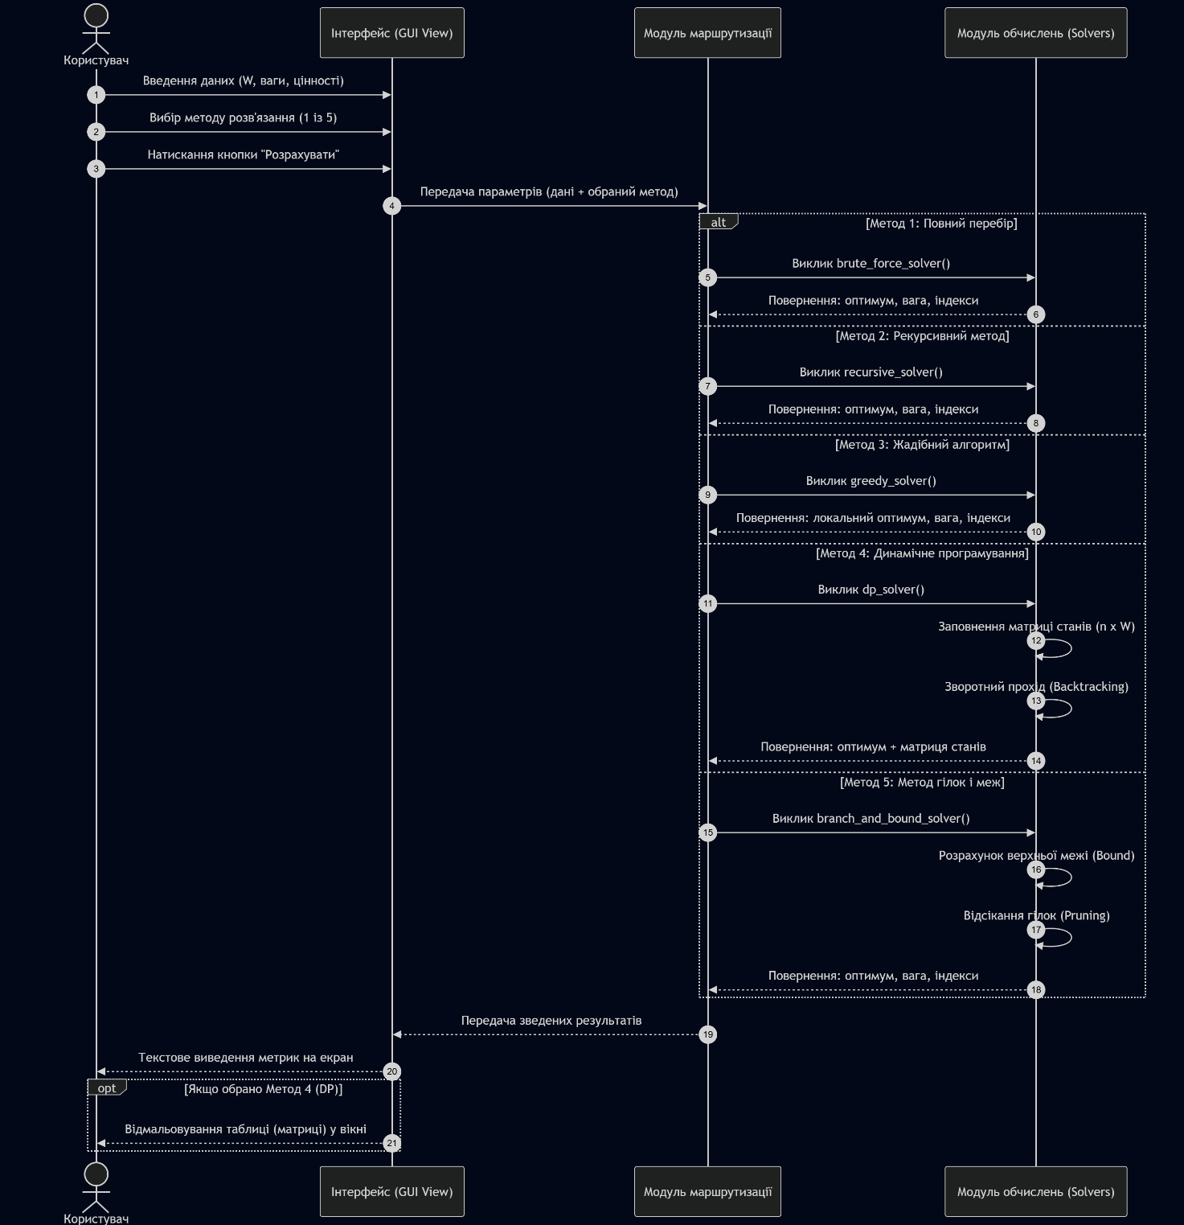

Висновки
У ході виконання лабораторної роботи розроблено програмну систему для розв'язання задачі «Рюкзак» (варіант №11: місткість 24, 7 предметів). Розробку проведено за методологією Waterfall, що дозволило чітко спроєктувати архітектуру та реалізувати графічний інтерфейс.
Реалізовано та порівняно 5 алгоритмів: Повний перебір та Рекурсія - абсолютно точні, але неефективні для великих даних через експоненційну складність O(2^n). Жадібний алгоритм - найшвидший, але є евристичним і не завжди знаходить глобальний оптимум для неподільних предметів. Динамічне програмування - найоптимальніший точний метод зі складністю O(n * W), який дозволить наочно візуалізувати таблицю станів та відновити обраний набір. Метод гілок і меж - значно швидший за перебір завдяки відсіканню безперспективних варіантів, при цьому гарантує точний результат.

